3.1.Проблема бытового мусора.

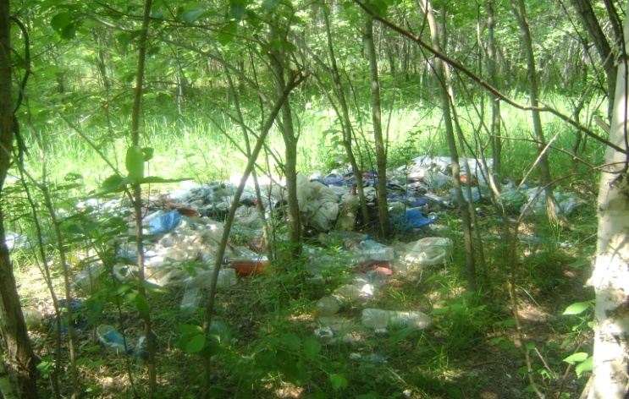
Цель: Определить различные формы бытовых отходов и рассмотреть их влияние на окружающую среду.
Ожидаемые результаты:
В итоге этого урока учащиеся смогут:
- Понять свое собственное отношение к проблеме бытовых отходов.
- Получить новые сведения о факторах загрязнения окружающей среды бытовыми отходами.
- Рассмотреть, какие вещи используются у них дома и как они используются, возможны ли здесь перемены к лучшему.
Теоретическая часть:
Занятие можно начать с обсуждения домашнего задания. Детям в течение 3-4 дней необходимо было записывать все, что попадает в мусорное ведро (по возможности взвешивать). Таблица № 8.
Содержимое мусорного ведра.

дни | Пищ.  отходы | бумага | металл | Синтетичес-  кие упако-  вочные  материалы | Стекло,  Фарфор,  Фаянс,  глина | Другие  отходы
День  1-й | Карто-  фельные  очистки  200 г. | 1 газета,  4 сал-фетки | Фольга  От шо-  колада, | 3 стаканчи-  кА из-под  йогурта | Разбитая  банка | 1 параНосков
День
2-й

1. Каких отходов набирается за день больше всего?
2. Как вы думаете, почему во многих странах во дворе ставят, как правило, несколько мусорных баков с надписями: «Пищевые отходы», «Стекло», «Пластмасса» и др.
3. Что вы можете предложить, чтобы отходов стало меньше?
Информационная часть:
В прошлом производство различных предметов, в которых нуждался человек для своего выживания и поддержания определенного уровня жизни, было связано с невероятно тяжелым физическим трудом и требовало больших затрат человеческой энергии. Люди понимали, как трудно и как дорого обходится приобретение некоторых предметов, и поэтому ценили те вещи, которые у них были, и очень тщательно ухаживали за ними, чтобы те смогли служить дольше. Сегодня производится значительно больше разнообразных предметов. Мы в буквальном смысле окружены массой доступных товаров. На каждом шагу мы сталкиваемся с рекламой, которая заставляет нас желать и то, и это; только бы заработать побольше, чтобы все это приобрести.
В настоящее время на каждого жителя нашей планеты приходится в среднем около 1 т мусора в год, и это не считая миллионов изношенных и разбитых автомобилей. Если весь накапливающийся мусор не уничтожать и не перерабатывать, а ссыпать в одну кучу, образовалась бы гора высотой с Эльбрус – высочайшую горную вершину Европы. Можно назвать несколько причин увеличения количества мусора:
- рост производства товаров массового потребления одноразового использования;
- увеличение количества упаковки;
- повышение уровня жизни, позволяющее пригодные к использованию вещи заменять новыми.
Каждый российский горожанин ежегодно «производит» 300 кг твердых бытовых отходов (ТБО), примерно столько же отходов у парижанина или берлинца. Самые большие «мусорщики» - американцы, у них на каждого жителя страны в год образуется 600 кг ТБО. Во всех странах состав ТБО довольно близкий, его главные составляющие – бумага, стекло, органические остатки, пластмассы, ткани, металлические предметы. В целом переработка каждой из фракций ТБО не составляет проблемы, и это достаточно выгодное дело. Так из макулатуры получают новую бумагу, из автомобильных шин – крошку, которая незаменима в составе покрытий для спортивных площадок. Органические отходы можно компостировать и производить удобрения, повышающие плодородие почв, пластики прессуют и из них делают садовые скамейки и тазики.
Существуют три основных варианта обращения с (ТБО) твердыми бытовыми отходами:
А). Захоронение – самый антиэкологичный вариант. При обычной свалке из нее вытекают токсичные воды, а в атмосферу попадает метан, который способствует усилению парникового эффекта. Если используется современный полигон для хранения ТБО (это «ванна» с дном и бортами из глины и полиэтиленовой пленки, в которой уплотненные слои ТБО пересыпаются слоями почвы), то инфильтрационные воды окружающую среду не загрязняют – их собирают и очищают. Тем не менее метан в атмосферу все-таки попадает, а объем мусора нарастает так быстро, что через несколько лет любой полигон заполняется и нужно строить новый.
Б). Сжигание. При сжигании ТБО на мусоросжигающих заводах удается уменьшить их объем и получить некоторое количество энергии. 1т мусора может дать 400 КВт-час. Однако даже при самой совершенной технологии сжигания эти заводы загрязняют атмосферу. Кроме того, значительное количество образующейся золы требует захоронения. За последние 20 лет интерес к сжиганию мусора резко снизился.
В). Сортировка и переработка. Это самый экологичный вариант обращения с ТБО, при котором не увеличивается их объем и снижается расход первичных ресурсов. Перерабатывать ТБО выгодно, на вторичное сырье – бумагу, стекло, пластик, алюминий, цветные металлы и др. – всегда есть спрос.
Ситуация с ТБО в России пока сложная. Перерабатывается не более 2%, так как сортировка мусора затруднена по разным причинам. Во-первых, значительная часть городского населения живет в небольших квартирах с маленькими кухнями, в которых трудно разместить несколько емкостей для разных фракций отходов. Во-вторых, сказывается недостаточная экологическая культура населения. Мусор, не смотря на запреты, сваливают в совершенно не предназначенных для этого местах. Такие территории не огорожены, с этих «диких» свалок ветер разносит бумагу и другие легкие отходы. На свалках в больших количествах размножаются грызуны, являющиеся переносчиками различных инфекционных заболеваний.
Лучшее решение проблемы мусора – производить его как можно меньше. Это означает, что каждый из нас должен совершать покупки обдуманно и не приобретать ненужных вещей. Когда мы покупаем какую-нибудь вещь, мы должны пользоваться ею как можно дольше. Если же мы больше не пользуемся вещью, то можно попытаться переделать ее:
- подумать о новом варианте использования этой вещи.
- переделать ее во что-нибудь другое.
- отдать кому-нибудь, кто сможет еще пользоваться ею.
В заключение занятия можно провести ролевую игру «Кухня».
Практическая часть:
Детям необходимо объединиться в микрогруппы, после чего каждая группа получит свой список старых вещей (лоскутный коврик, старый игрушечный медвежонок, устаревшие кастрюли и др.). Когда все ученики решат, какой предмет они будут изображать, необходимо прочитать им рассказ:
В доме за городом живет семья: мать Мария, отец Петр и их десятилетние близнецы – Сильвия и Майкл. Однажды ночью Сильвия и Майкл проснулись и вышли на кухню попить. Неожиданно они услышали встревоженные голоса…
Каждая группа должна сама придумать окончание рассказа (ученикам необходимо подсказать, что голоса принадлежат различным домашним вещам, которые беседуют о своей прошлой и будущей жизни).
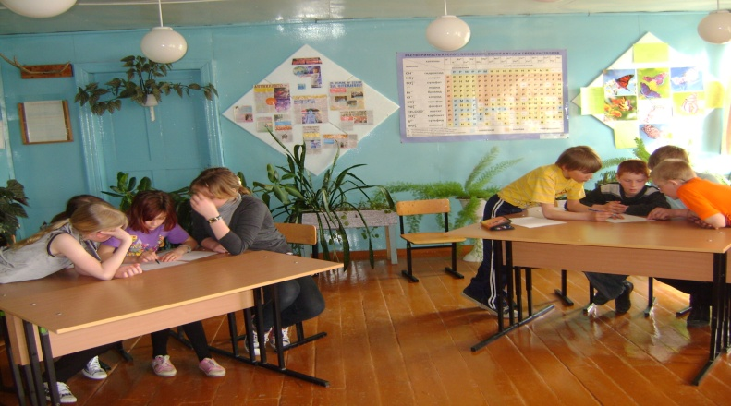

Домашнее задание: защита проекта «вторая жизнь вещей».
Детям необходимо придумать варианты повторного использования отслуживших свой век вещей. Результаты работ можно представить в виде выставки.

